Importante:

Para que su propuesta de presentación al Congreso sea evaluada deberá completar este formulario y enviarlo a congresopmi@pmi.uy junto con la información complementaria solicitada.
- el asunto deberá ser “Formulario para presentar una ponencia en XI Congreso PMI Montevideo”.
- Se considerarán los trabajos enviados dentro de los plazos indicados en el llamado a presentación de ponencias.
- No es requisito obligatorio el incluir un CV completo, pero si considera que aporta, puede hacerlo. Sí se solicita un CV resumido para que, en caso de que la ponencia sea seleccionada, participe en la comunicación y publicidad del Congreso.
- En caso de que la presentación incluya a dos expositores, incluir todos los datos de cada uno de ellos en este mismo formulario.
- Adjuntar una foto de cada uno los expositores, en formato jpg, que muestre principalmente el rostro. La foto podrá ser publicada en promociones y comunicaciones del Congreso.
- Se dará especial atención a quienes adjunten un video de alrededor de 5 minutos explicando sobre qué va a exponer y cuáles son los beneficios del tema seleccionado. Por consultas sobre el contenido, formato o forma de envío del video, consultar por mail a congresopmi@pmi.uy
- Salvo expresamente indicado, todos los puntos de este formulario deben ser completados. Su no completitud puede ser causa de disminución del puntaje al momento de la selección de propuestas.

FORMULARIO DE SOLICITUD PARA EXPONER
EN EL XI CONGRESO PMI MONTEVIDEO 2015

I. Datos del presentador / co-presentadores
- incluir los siguientes datos para cada presentador
- Nombre:__________________________________________________
- Nombre y título con el que desea ser presentado en las comunicaciones del Congreso:
---------------------------------------------------
- e-mail: ___________________________________________________
- opcional: dirección en Skype: _________________________________
- opcional: teléfono(s) de contacto (indicar horario disponible para el contacto):
______________________________________________________________
- Otros datos que faciliten el contacto:

II. Título de la Presentación - incluir texto
Entre uno y dos renglones. El Título de la Presentación podrá aparecer en el programa del Congreso, ya sea impreso o en medio electrónico. En caso de exceder el tamaño, PMI podrá adaptarlo según entienda conveniente, previa consulta al expositor.

III. Objetivos de la presentación – incluir texto
Resumen del tema a exponer, en no más de 5 o 6 renglones de ser posible. Más adelante en este documento se presentará con mayor detalle.
Este resumen se podrá utilizar en comunicaciones y promoción de las presentaciones seleccionadas.
El resumen debería poder contestar claramente la frase "Cuando esta sesión finalice, los participantes estarán aptos para …."
La presentación no se podrá desviar de estos objetivos

IV. Área de conocimiento de la presentación –elegir la que mejor se corresponda con su propuesta.
A partir de diciembre de 2015, entra a regir una nueva forma de contabilizar las PDUs requeridas para las certificaciones profesionales de PMI®. A partir de esta fecha, una parte importante de los PDUs se contabilizarán en el rubro Educación y dentro del mismo en tres áreas de conocimiento que conforman el Triángulo de Talento:

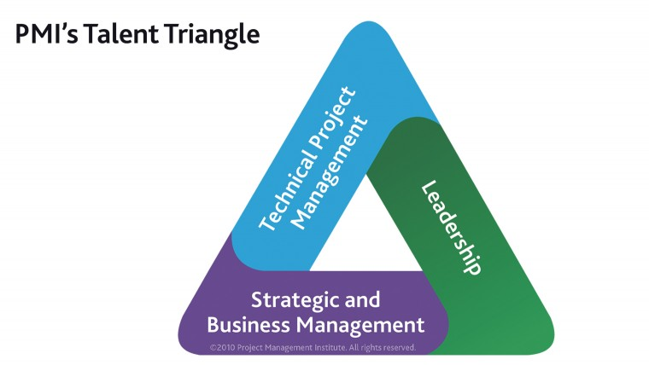
Para el XI congreso 2015-Tour Cono Sur, el Capítulo PMI Montevideo ha decidido alinear las conferencias a las tres áreas de conocimiento del Triángulo de Talento.

Marque cuál es el área de conocimiento principal para su presentación, más allá de que la misma pueda ser aplicable a cualquiera de las otras dos áreas temáticas. Esto nos ayudará al proceso de selección y de elaboración de la agenda del Congreso. | A |  | B |  | C
A continuación presentamos descripción y algunos posibles ejemplos para cada área de conocimiento. Su presentación puede no estar relacionada con los ejemplos presentados.

Área de conocimiento | Contenido esperado y sugerencias
A -  Dirección Técnica del proyecto | Presentación de nuevas tendencias de normas, estándares, técnicas y herramientas, mejores prácticas, que aporten al mejor desarrollo de los entregables del proyecto. Se valorarán especialmente las ponencias que incluyan casos de éxito, experiencias, lecciones aprendidas, técnicas y herramientas actuales y nuevas  Algunos temas a modo de ejemplo (puede haber otros):  - CMMI – COBIT – OPM3  - Herramientas y técnicas AGILE - SCRUM  - Técnicas y herramientas para la gestión y control de costos, tiempos, riesgos, calidad, cambios en el proyecto  - Experiencias de proyectos en diversas áreas del mercado: Gobierno electrónico, Educación, Ingeniería, Arquitectura, Marketing, Logística, Desarrollo de Software, etc.
B –  Liderazgo | Presentación de mejores prácticas, técnicas y herramientas que mejoran las habilidades para la dirección de proyectos, el liderazgo de los equipos de personas y la comunicación con los interesados de los proyectos.  Algunos temas a modo de ejemplo (puede haber otros):  - Liderazgo, influencia y trabajo en grupos  - Motivación, comunicación y negociación  - Resolución de problemas y conflictos  - Experiencias de aplicación de herramientas como Inteligencia emocional, Programación Neurolinguistica, Coaching, entre otras.
C –  Gestión estratégica y de negocios | Presentación de experiencias, conocimiento, mejores prácticas, técnicas y herramientas orientadas a que los proyectos generen resultados alineados con la estrategia del negocio de modo de que se logren mayores beneficios en los negocios de la organización.  Algunos temas a modo de ejemplo (puede haber otros):  - Análisis de negocios (Business Analysis)  - Mejoras en procesos (Business Process Management)  - Planificación y gestión estratégica  - Gestión del cambio organizacional  - Gestión de la innovación en negocios  - Gestión mediante indicadores (Balanced Scorecard)  - Experiencias de proyectos de implantación de aplicaciones y sistemas orientados a mejorar la planificación, el control y la productividad  - Experiencias de proyectos que generaron mejoras en negocios de la organización
.

Si considera que el tema que presentará no está reflejado en estos ejes temáticos, puede consultarlo al Capítulo por mail e igualmente presentarlo. El Capítulo PMI Montevideo está abierto a considerar otras opciones en esta etapa de presentación de propuestas.
V. Audiencia objetivo – Especificar
Especificar las características del público al que va dirigida la exposición. Pueden nombrarse uno o más actores, indicando a su vez cuales deben ser los requisitos de dicha audiencia en cuanto a conocimientos y su profundidad, así como el grado de experiencia en el área de ejecución y dirección de proyectos. Por ejemplo: conocimientos básicos de gestión de proyectos; conocimientos avanzados de planificación estratégica.
Se evaluará que los contenidos de la exposición estén alineados con el público objetivo indicado.
Lo indicado en este punto podrá aparecer en el programa del Congreso, ya sea impreso o en medio electrónico. En caso de no indicar la misma, quedará a criterio de PMI la selección de la Audiencia Objetivo.
VI. Formato de la exposición

Se espera una presentación con una duración de 40 minutos de duración, más 10 minutos para preguntas de la audiencia. Se espera que despierte el interés de la audiencia pero se entiende que no se podrá profundizar, dado el tiempo disponible.
Si desea expresar alguna consideración sobre la presentación o sugerir alguna alternativa puede expresarla aquí:
Además de los anteriores, está en consideración la inclusión en la agenda del Congreso de un panel de discusión e intercambio de opiniones, con duración de hasta 40 minutos. Este ítem no es aplicable a este llamado, aunque si el expositor está afín a participar de esta experiencia puede comentarlo a congresopmi@pmi.uy para su consideración.
VII. Resumen de la presentación – incluir texto
Es una síntesis de la presentación, que se usará para presentar el programa.
Se prefiere que, en vez de un relato extenso, se haga un punteo de las principales ideas a desarrollar y de la metodología que empleará (presentación powerpoint clásica, uso de multimedia, interrelación con los participantes, diálogo o temas separados en caso de más de un expositor, etc.)
Solicitamos que se explique que recordarán los asistentes al final de la charla. Aspectos tales como beneficios del tema, su relevancia en la profesión y en el mercado, relación con otros temas relevantes de la gestión de proyectos.
Este resumen no deberá extenderse más de una página. Algunos contenidos de esta descripción de la presentación podrán aparecer en las promociones o comunicaciones de la agenda del Congreso, previo conocimiento del expositor.
VIII. Si el trabajo fue presentado previamente, proporcionar:
Fecha, lugar, organización en que se presentó el trabajo anteriormente
Persona de Contacto como referencia (teléfono o e-mail)
IX. Biografía del presentador /co-presentadores
Breve biografía de hasta media página para cada uno de los expositores: Nombre, trabajo actual y pasados, experiencias en congresos, presentaciones, investigación, etc.
En caso de aprobación de la ponencia, nos pondremos en contacto para establecer qué datos y cómo se desea que figuren en la presentación del expositor en el programa del Congreso.
X. Otras consideraciones (opcional)
Incluir comentarios, consultas, sugerencias que serán continuadas en futuras comunicaciones entre el interesado y el Capítulo PMI Montevideo.

ENVIAR ESTE FORMULARIO A congresopmi@pmi.uy
Agradecemos su interés y nos estaremos contactando con usted / ustedes a la brevedad.
Equipo de proyecto - Selección de Ponencias al XI Congreso PMI Montevideo

